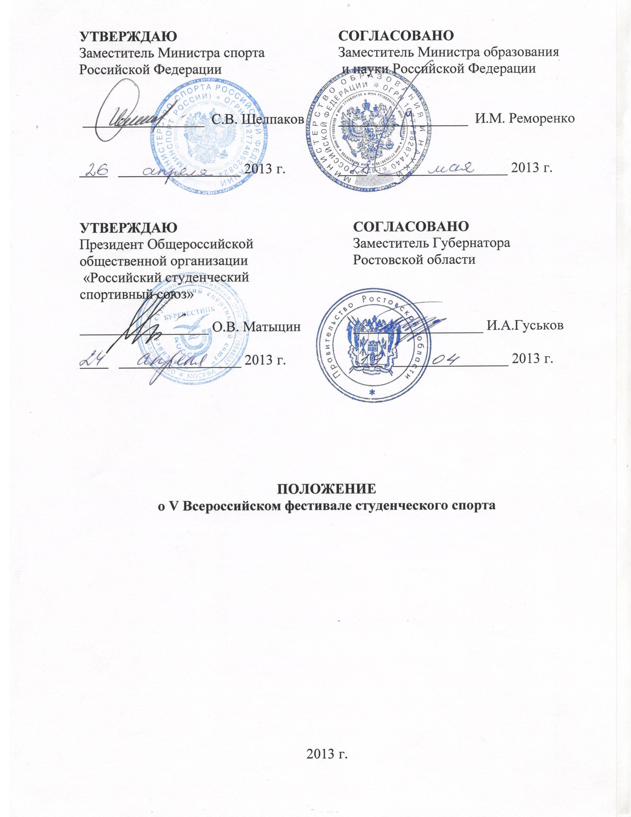

- ОБЩИЕ ПОЛОЖЕНИЯ

V Всероссийский фестиваль студенческого спорта (далее - Фестиваль) проводится в целях повышения уровня и качества физкультурно-спортивной работы в образовательных учреждениях высшего профессионального образования Российской Федерации (далее – вузы), укрепления спортивных традиций, привлечения студентов к регулярным занятиям физической культурой и спортом.

Основными задачами Фестиваля являются:

- формирование здорового образа жизни, позитивных жизненных установок у студентов;

- мониторинг уровня физической подготовленности студентов;

- популяризация видов спорта, улучшение физкультурно-спортивной работы со студентами в вузах;

- профилактика асоциальных явлений в студенческой среде;

- расширение и укрепление межвузовских спортивных связей.

II.МЕСТО И СРОКИ ПРОВЕДЕНИЯ

Фестиваль проводится в г. Ростове-на-Дону с 30 сентября по 05 октября 2013 года, в том числе день приезда – 30 сентября 2013 года, день отъезда – 05 октября 2013 года.

III.ОРГАНИЗАТОРЫ МЕРОПРИЯТИЯ

Общее руководство организацией Фестиваля осуществляют Министерство спорта Российской Федерации (далее – Минспорт России), Общероссийская общественная организация «Российский студенческий спортивный союз» (далее – РССС), ФГБОУ ВПО «Донской государственный технический университет» (далее – ФГБОУ ВПО «ДГТУ»), при поддержке Министерства образования и науки Российской Федерации (далее – Минобрнауки России) и Правительства Ростовской области.

Полномочия Минспорта России как организатора Фестиваля осуществляются ФГАУ «Управление по организации и проведению спортивных мероприятий».

Непосредственное проведение Фестиваля возлагается на ФГБОУ ВПО «ДГТУ» и главную судейскую коллегию (далее – ГСК).

IV. ТРЕБОВАНИЯ К УЧАСТНИКАМ И УСЛОВИЯ ИХ ДОПУСКА

К соревнованиям Фестиваля допускаются сборные команды субъектов Российской Федерации, укомплектованные студентами и аспирантами образовательных учреждений высшего профессионального образования очной формы обучения, возраст которых не превышает 28 лет на 1 января текущего года.

Студенты образовательных учреждений высшего профессионального образования спортивной направленности к участию в Фестивале не допускаются.

От каждого субъекта Российской Федерации допускается одна сборная команда студентов вузов, расположенных на территории данного субъекта Российской Федерации. От г. Москвы допускаются три сборные команды, от Ростовской области и г. Санкт-Петербурга – по две сборные команды.

В бадминтоне, самбо, плавании команды юношей и команды девушек (в каждом из видов спорта) сборной команды субъекта Российской Федерации должны быть укомплектованы студентами одного вуза.

В сборной команде субъекта Российской Федерации команды юношей и команды девушек по уличному баскетболу и пляжному волейболу могут быть из разных вузов, но при условии, что каждая команда укомплектована студентами одного вуза.

Состав команды субъекта Российской Федерации по танцевальному спорту может состоять из студентов разных вузов.

Команды в викторине и полосе препятствий формируются из общего состава участников сборной команды субъекта Российской Федерации.

Состав сборной команды субъекта Российской Федерации – не более 38 человек, в том числе не более 30 участников, 7 тренеров и 1 руководитель.

V. ПРОГРАММА ФИЗКУЛЬТУРНОГО МЕРОПРИЯТИЯ

30 сентября - день приезда.

1 октября - торжественная церемония открытия Фестиваля.
№ | Виды программы | Кол-во участников |  |  | Сроки проведения
№ | Виды программы | Юноши | Девушки | Тренер | Сроки проведения
1 | Бадминтон | 2 | 2 | 1 | 01-04.10
2 | Пляжный волейбол | 2 | 2 | 1 | 01-04.10
3 | Самбо | 2 | 2 | 1 | 01-04.10
4 | Танцевальный спорт | 2 | 2 | 1 | 03-04.10
5 | Плавание | 3 | 3 | 1 | 02-03.10
6 | Уличный баскетбол | 4 | 4 | 2 | 01-04.10
7 | Викторина (обязательное участие) | 2 2  из общего состава участников сборной команды |  | - | 03.10
8 | Полоса препятствий (обязательное участие) | 2 2  из общего состава участников сборной команды |  | - | 04.10
9 | Спортивное многоборье (обязательное участие) | все участники сборной команды |  | - | 01-04.10

4 октября - церемония закрытия.

5 октября - отъезд участников.

Бадминтон

Соревнования лично-командные, проводятся раздельно среди юношей и девушек в соответствии с правилами проведения соревнований по бадминтону, утвержденными Минспортом России.

Личные соревнования проводятся по смешанной системе: игры в группах по круговой системе, затем победители групп – по системе с выбыванием. Игра проводится до выигрыша одним из участников 2 партий.

Командное первенство определяется по результатам личных соревнований, по наименьшей сумме мест, занятых всеми участниками команды.

Пляжный волейбол

Соревнования командные, проводятся раздельно среди команд юношей и команд девушек в соответствии с правилами проведения соревнований по пляжному волейболу, утвержденными Минспортом России.

Соревнования проводятся по смешанной системе: игры в группах по круговой системе, затем команды, занявшие 1-е и 2-е место в группе – по системе с выбыванием. Игра проводится до выигрыша одним из участников 2 партий.
Для определения итогового положения команд в группах на стадии группового раунда игр, а также для определения команд, продолжающих соревнование, действуют следующие правила:
а) в случае равенства очков среди 2-х команд – по результату личной встречи;
б) в случае равенства очков среди 3-х команд – по результату личных встреч между этими 3-мя командами и соотношению выигранных и проигранных мячей в этих встречах;
в) по соотношению выигранных и проигранных мячей среди всех команд этой группы.
Команда, не явившаяся на игру, дисквалифицируется.

Команды должны иметь не менее двух комплектов игровой формы разного цвета с названием команды и номерами.

Система проведения соревнований определяется ГСК в зависимости от количества заявленных участников.

Самбо

Соревнования лично-командные, проводятся раздельно среди юношей и девушек по олимпийской системе (с выбыванием) в соответствии с правилами соревнований по самбо, утвержденными Минспортом России.

Весовые категории: юноши – до 62 кг, до 68 и до 90 кг, девушки – до 48 кг, до 56 кг и до 63 кг.

В каждой весовой категории разыгрываются 1 место, 2 место и два 3-их места.

Командный зачет среди команд юношей и девушек определяется по наибольшей сумме набранных очков: 1 место – 7 очков; 2 место – 5 очков; 3 место – 3 очка; 5-6 место – 1 очко.

Танцевальный спорт

Соревнования личные, проводятся среди танцевальных пар (пара включает в себя мужчину и женщину) в соответствии с правилами проведения соревнований по танцевальному спорту, утвержденными Минспортом России.

Зачет проводится по латиноамериканской программе: самба, ча-ча-ча, румба, пасодобль, джайв.

В зависимости от количества участников определяется количество отборочных туров (1/16, 1/8, ¼, ½, финал). В финале участвует 6 пар.

Соревнования проводятся на танцевальной площадке 350 кв.м, покрытие – паркетная доска.

Спортсмены должны иметь костюмы и фигуры согласно правилам WDSF и СТСР.

Плавание

Соревнования лично-командные, проводятся раздельно среди юношей и девушек в соответствии с правилами проведения соревнований по плаванию, утвержденными Минспортом России.

Виды программы:

- 50 м, вольный стиль;

- 100 м, брасс;

- 100 м, на спине;

- эстафета 4 x 100 м, вольный стиль (2 юноши и 2 девушки).

В каждом индивидуальном виде программы от команды принимает участие 1 спортсмен. Каждый участник команды имеет право стартовать в двух видах программы, не считая эстафеты. В случае, если участник команды не принял участия в отдельном виде программы, либо не завершил соревнования, ему присуждается последнее место.

Личное первенство определяется в каждом виде программы среди юношей и девушек по лучшему результату в индивидуальных видах программы.

Командное первенство определяется по наименьшей сумме мест всех участников команды в индивидуальных видах программы и результату эстафеты. Первенство в эстафетном плавании определяется по лучшему результату.

Уличный баскетбол

Соревнования командные, проводятся раздельно среди юношей и девушек в соответствии с правилами проведения соревнований по уличному баскетболу, утвержденными Минспортом России.

Основное время игры - 10 минут, либо до достижения одной из команд 16 очков с разницей 2 очка. Если основное время игры завершается вничью, то играется овертайм до первого забитого мяча.

Система проведения соревнований определяется ГСК в зависимости от количества заявленных команд.

Викторина

Команда субъекта Российской Федерации состоит не более чем из 4 (четырёх) участников. Соревнования проводятся в форме письменных ответов на вопросы, тексты которых вручаются капитанам команд.

Тематика вопросов:

1. Олимпийские игры.

2. Олимпийское движение и олимпизм.

3. Россия на чемпионатах мира 2009-2012 годов по олимпийским дисциплинам и видам программы.

4. XXVII Всемирная летняя Универсиада 2013 года.

Капитаны команд могут распределить между членами команд четыре официальных бланка с 10 (десятью) вопросами по каждой из четырёх тем. На ответ, излагаемый на официальных бланках вопросов, командам предоставляется 10 (десять) минут.

За каждый правильный ответ начисляется 10 баллов.

Полоса препятствий

Соревнования командные.

Команда формируется из общего состава участников сборной команды субъекта Российской Федерации.

Преодоление полосы препятствий проходит в 4 этапа (1 и 3 этапы – юноши, 2 и 4 этапы – девушки).

Препятствия представляют собой барьеры и выполнение определённых упражнений по дисциплинам скалолазание, спортивное ориентирование и спортивный туризм.

Преодоление препятствия является обязательным.

Схема полосы препятствий определяется ФГБОУ ВПО «ДГТУ» и выдается руководителю сборной команды при прохождении комиссии по допуску участников в день приезда на Фестиваль.

Система проведения соревнований определяется ГСК.

Спортивное многоборье

Соревнования командные, проводятся раздельно среди юношей и девушек.

Спортивное многоборье включает в себя следующие виды спорта: легкая атлетика и спортивная гимнастика.

Соревнования проводятся по следующим видам программы:

- бег 100 м (юн., дев.);

- метание гранаты (юн., дев.);

- прыжок в длину с места (юн., дев.);

- подтягивание на высокой перекладине (юн.);

- подтягивание на низкой перекладине (дев.);

Система проведения соревнований определяется ГСК.

В целях мониторинга физической подготовленности студентов Главная судейская коллегия по результатам выполнения спортивного многоборья подводит итоги выступления каждого участника Фестиваля в соответствии с приведенными нормативами:

№  п/п | Виды испытаний  (тесты) | Мужчины |  | Женщины
№  п/п | Виды испытаний  (тесты) | серебря-ный  уровень | золотой  уровень | серебря-ный  уровень | золотой  уровень
1. | Бег 100 м (сек.) | 14,0 | 13,4 | 17,6 | 16,5
2. | Прыжок в длину с места (см) | 230 | 243 | 162 | 180
3. | Метание гранаты 700 гр. (м)  Метание гранаты 500 гр. (м) | 36  - | 40  - | -  17,5 | -  22
4. | Подтягивание на высокой перекладине (раз)  Подтягивание на низкой перекладине (раз) | 10  - | 15  - | -  13 | -  22

VI. УСЛОВИЯ ПОДВЕДЕНИЯ ИТОГОВ

Победители в личных и командных видах программы Фестиваля определяются согласно правилам соревнований, утвержденным Минспортом России.

Победители и призеры спортивного многоборья определяются по наименьшей сумме мест во всех четырёх дисциплинах раздельно среди юношей и девушек. В случае равенства общего количества мест у двух и более участников, преимущество имеет тот, у которого больше первых, затем вторых и т.д. мест.

Победители в прохождении полосы препятствий определяются по наименьшему времени, затраченному на преодоление дистанции всеми участниками команды (секундомер включается при старте первого участника команды и отключается при финише последнего).

Командное первенство в викторине определяется по наибольшей сумме набранных баллов.

ФГБОУ ВПО «ДГТУ» не позднее 14 дней после окончания мероприятия необходимо представить в Минспорт России и РССС:

- список и тексты публикаций в прессе, с указанием даты выхода издания, его названия, тиража, эфирные справки о трансляции мероприятия на местных телеканалах и радиостанциях;

- фото-отчет на электронных носителях о проведении мероприятия (в фото-отчете должны быть запечатлены основные этапы проведения мероприятия и вся продукция, включая: наградную, сувенирную, полиграфическую продукцию; рекламные поверхности (магистральные щиты с предоставлением адресной программы, афиши, плакаты, стикеры, рекламные баннеры в месте проведения мероприятия и в иных местах);

- полную статистическую информацию по достигнутым студентами на Фестивале результатам и протоколы соревнований;

- списки участников мероприятия в двух экземплярах заверенных печатью.

VII. НАГРАЖДЕНИЕ

Победители и призеры в личных видах программы Фестиваля награждаются медалями и дипломами Минспорта России и дипломами РССС.

Команды, победители и призеры Фестиваля, награждаются кубками и дипломами Минспорта России и памятными призами РССС, а участники команд награждаются медалями и дипломами Минспорта России и дипломами РССС.

VIII. УСЛОВИЯ ФИНАНСИРОВАНИЯ

Минспорт России, РССС и Министерство по физической культуре и спорту Ростовской области обеспечивают долевое участие в финансировании Фестиваля по согласованию.

Минспорт России осуществляет финансовое обеспечение физкультурного мероприятия в соответствии с Порядком финансирования за счет средств федерального бюджета и Нормами расходов средств на проведение физкультурных и спортивных мероприятий, включенных в Единый календарный план межрегиональных, всероссийских и международных физкультурных мероприятий и спортивных мероприятий.
На печатной, рекламно-информационной и сувенирной продукции, издаваемой (изготавливаемой) к Фестивалю, а также на кино-, видео- и фотоматериалах, выпускаемых (изготавливаемых) в связи с проведением соревнований допускается изображение логотипов Минспорта России.

Расходы по командированию участников сборных команд субъектов Российской Федерации на соревнования (проезд к месту соревнований и обратно, суточные в пути, страхование) обеспечивают командирующие организации.

Страхование участников соревнований производится за счет средств бюджетов субъектов Российской Федерации, и внебюджетных средств, в соответствии с действующим законодательством Российской Федерации.

IX. ОБЕСПЕЧЕНИЕ БЕЗОПАСНОСТИ УЧАСТНИКОВ И ЗРИТЕЛЕЙ

Физкультурные мероприятия проводятся на объектах спорта, отвечающих требованиям соответствующих нормативных правовых актов, действующих на территории Российской Федерации и направленных на обеспечение общественного порядка и безопасности участников и зрителей, при наличии актов готовности объектов спорта к проведению физкультурного мероприятия, утвержденных в установленном порядке.

X. СТРАХОВАНИЕ УЧАСТНИКОВ

Участие в Соревнованиях осуществляется только при наличии договора (оригинала) о страховании жизни и здоровья от несчастных случаев, который представляется в комиссию по допуску участников на каждого участника соревнований в день приезда.

XI. ПОДАЧА ЗАЯВОК НА УЧАСТИЕ

Заявки на участие в Фестивале представляются в ФГБОУ ВПО «ДГТУ» до 9 сентября 2013 года в соответствии с Приложением № 1.

Именные заявки сборных команд субъектов Российской Федерации представляются в ФГБОУ ВПО «ДГТУ» до 16 сентября 2013 года в соответствии с Приложением № 2.

В день приезда в комиссию по допуску участников соревнований подаются следующие документы на каждого участника:

- именная заявка по форме, согласно Приложению № 3;

- оригинал паспорта гражданина Российской Федерации;

- студенческий билет и зачётная книжка (с отметкой дневного отделения и отметкой о переводе на следующий курс);

- оригинал договора о страховании от несчастных случаев и полис обязательного медицинского страхования.

Вся необходимая информация о Фестивале размещена на сайте ФГБОУ ВПО «Донской государственный технический университет»: www.dstu.edu.ru

Адрес проводящей организации: 344010, г. Ростов-на-Дону, пл. Гагарина, 1

Контактное лицо:

Административный директор Ростовского регионального отделения РССС

Шадиев Болеслав Валерьевич, тел.+7 (928) 140-41-27

e-mail: burevestnik-rostov@mail.ru

Приложение № 1

ЗАЯВКА
на участие в V Всероссийском фестивале студенческого спорта
от ______________________________________________________
(наименование субъекта Российской Федерации)
№ | Вид программы | Количество участников |  |  | Наименование ВУЗа  (полное и сокращенное)
№ | Вид программы | Юноши | Девушки | Тренер | Наименование ВУЗа  (полное и сокращенное)
1.
2.
3.
4.
5…

ФИО и должность руководителя сборной команды субъекта Российской Федерации.

Состав сборной команды – __ человек, в том числе __ участников, __ тренеров, __ руководитель.

Контактная информация (тел/факс, адрес электронной почты, контактное лицо).

Руководитель органа исполнительной власти субъекта Российской Федерации в области физической культуры и спорта  ___________________ ФИО  (подпись)  «___» _____________ 2013 г. | Руководитель органа исполнительной власти субъекта Российской Федерации, осуществляющего управление в сфере образования  ___________________ ФИО  (подпись)  «___» _____________ 2013 г.

М.П. М.П.

Приложение № 2

ИМЕННАЯ ЗАЯВКА

на участие в V Всероссийском фестивале студенческого спорта

сборной команды по _______________________________________

(наименование вида программы)

________________________________________________________

(полное наименование ВУЗа)

№ п/п | ФИО (полностью) | Дата рождения

1

2

3

4

5

6

7…

ФИО тренера команды.

Состав команды – __ человек, в том числе __ участников и 1 тренер.

Приезд команды в г. Ростов-на-Дону ___________________________.

(дата)

Отъезд команды из г. Ростова-на-Дону __________________________.

(дата)

Ректор ВУЗа ___________________ / ________________ /

(подпись) (расшифровка подписи)

М.П.

«____» ___________ 2013 г.

Приложение № 3

ИМЕННАЯ ЗАЯВКА

на участие в V Всероссийском фестивале студенческого спорта

команды по __________________________________________________

(наименование вида программы)

__________________________________________________________________________

(полное наименование ВУЗа)

№ п/п | ФИО (полностью) | Дата рождения | № студенческого билета | Виза врача

1

2

3

4

5

6

7…

Всего допущено ___________________________ человек

ФИО врача (полностью)

Печать медицинского учреждения, в котором спортсмены проходили диспансеризацию.

Состав команды – __ человек, в том числе __ участников и 1 тренер.

Ректор ВУЗа ___________________________________________ (подпись) (расшифровка подписи)

М.П. Гербовая печать ВУЗа

Заведующий кафедрой

физического воспитания __________________________________________

(подпись) (расшифровка подписи)

Тренер

(руководитель команды) __________________________________________

(подпись) (расшифровка подписи)

«____» ___________ 2013 г.

